ДОСТУПНАЯ СРЕДА
в МКДОУ Детский сад «Кристаллик» г. Игарки

Реабилитация людей с ограниченными возможностями здоровья является актуальной проблемой для общества и приоритетным направлением государственной социальной политики. В России продолжается Программа по созданию безбарьерной (доступной) среды для инвалидов и маломобильных групп населения. Без барьерная (доступная) среда - это обычная среда, дооборудованная с учетом потребностей, возникающих в связи с инвалидностью и позволяющая людям с особыми потребностями вести независимый образ жизни.

В современном обществе создание доступности образовательного пространства - приоритетная задача не только государственного, но и международного значения. В настоящее время ГОС политика нашей страны направлена на поддержку детей-инвалидов и детей с ограниченными возможностями здоровья (ОВЗ).
Одним из приоритетных направлений ГОС политики является политика создания условий для предоставления детям-инвалидам и детям с ОВЗ равного доступа к качественному образованию в образовательных организациях, реализующих образовательные программы дошкольного образования, с учетом особенностей их психофизического развития.
В МКДОУ Детский сад «Кристаллик» г. Игарки присутствуют элементы, стимулирующие познавательную, физическую и эмоциональную деятельность детей. Созданная среда в ДОУ - это механизм психолого-педагогической помощи ребенку с ОВЗ на пути становления его социальной компетентности в играх, занятиях, общении со сверстниками и взрослыми, формировании мобильности и общественной активности. Изменение, улучшение и обогащение развивающей предметно-пространственной среды (РППС), является одним из эффективных условий реализации образовательного процесса ребенка с ОВЗ.
Информация о наличии специальных условий для обучения инвалидов и лиц с ОВЗ в МКДОУ Детский сад «Кристаллик» г. Игарки
Обеспечение доступа в здание образовательной организации инвалидов и лиц с ОВЗ | Центральный вход в здание оборудован звонком.  Наличие пандусов и подъемников - отсутствуют.  Тактильные плитки, напольные метки, устройства для закрепления инвалидных колясок, поручни внутри помещений - отсутствуют.  При необходимости для обеспечения доступа в здание образовательной организации - будет предоставлено сопровождающее лицо.
Наличие оборудованных учебных кабинетов, объектов для проведения практических занятий, библиотек, объектов спорта, средств обучения и воспитания, в том числе приспособленных для использования инвалидами и лицами с ОВЗ | Инвалиды и лица с ОВЗ небольшой и средней тяжести участвуют в образовательном процессе на общих основаниях.  Специально предусмотренные и оборудованные помещения присутствуют.  Адаптированная образовательная программа на детей инвалидов и лиц с ОВЗ на 2021-2022 учебный год разработана и реализуется.
Условия питания обучающихся, в том числе инвалидов и лиц с ОВЗ  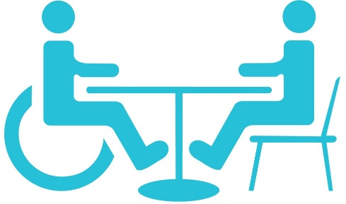 | Условия соответствуют САНПИН 2.3/2.4.3590-20 "Санитарно эпидемиологические требования к организации общественного питания населения".  Питание в детском саду осуществляется в соответствии с цикличным десятидневным меню, которое предполагает сбалансированное 4-х разовое питание.  Цикличное десятидневное меню для воспитанников с дневным пребыванием детей 10,5 часов, дифференцированно по возрастам с 1,5 до 3-х и с 3-х до 7-ми лет.  Для обеспечения питания детей-инвалидов выделяются дополнительные денежные средства.
Условия охраны здоровья обучающихся, в том числе инвалидов  и лиц с ОВЗ. | Здание ДОУ оснащено противопожарной сигнализацией, информационными табло (указатель выхода), необходимыми табличками и указателями, системой аварийного освещения, "тревожной кнопкой", системой наружного и внутреннего видеонаблюдения.  В детском саду имеется медицинский кабинет. Медицинское обслуживание осуществляется по договору, есть постоянно закрепленная медицинская сестра. Организуется систематический контроль за состоянием здоровья воспитанников, проводятся профилактические мероприятия по предупреждению заболеваний среди воспитанников.
Доступ к информационным системам и информационно-телекоммуникационным сетям,  в том числе приспособленным для использования инвалидами и лицами с ОВЗ. | Информационная база ДОУ оснащена:  - электронной почтой  - функционирует официальный сайт  В ДОУ имеются мультимедийные средства обучения:  - переносной мультимедийный проектор и экран;  Официальный сайт учреждения имеет версию для слабовидящих.
Электронные образовательные ресурсы, к которым обеспечивается доступ обучающихся, в том числе приспособленные для использования инвалидами и лицами с ОВЗ. | Электронные образовательные ресурсы, к которым обеспечивается доступ обучающихся, в том числе приспособленные для использования инвалидами и лицами с ограниченными возможностями здоровья – доступ обучающихся к электронным образовательным ресурсам не предусматривается.
Наличие специальных технических средств обучения коллективного и индивидуального пользования для инвалидов и лиц с ограниченными возможностями здоровья.  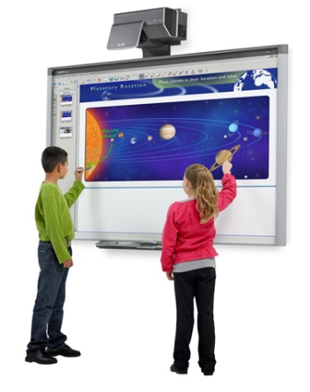 | Дети-инвалиды и лица с ОВЗ могут участвовать в образовательном процессе на общих основаниях.
О наличии общежития, интерната, в том числе приспособленных для использования инвалидами и лицами с ограниченными возможностями здоровья, количестве жилых помещений в общежитии, интернате для иногородних обучающихся, формирование платы за проживание в общежитии. | Наличие общежития, интерната, в том числе приспособленных для использования инвалидами и лицами с ограниченными возможностями здоровья не предусмотрено
